«Безопасная дорога»
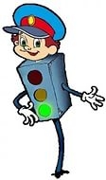
Не для кого не секрет, что за последнее время, в связи с возросшим числом автотранспорта, резко ухудшилась ситуация на дорогах. И связано это, в первую очередь, не с количеством увеличившихся заторов на дорогах, а с числом возросших случаев дорожно-транспортных происшествий, участниками которых, зачастую, становятся маленькие пешеходы.
В связи с этим, приоритетной задачей общества становится обеспечение безопасности на дорогах. К решению данной задачи необходимо подходить со всех сторон. Согласитесь, если в детском саду ребенку будут прививать необходимые знания в области дорожного движения, а вечером того же дня папа будет переходить на красный сигнал светофора, со словами: «Машины же ещё далеко», о каком воспитании грамотного пешехода можно говорить? Ведь главным примером для ребенка являются его родители! Поэтому и решая проблему детского травматизма на дорогах необходимо начинать именно с родителей.
Важное значение здесь играет правильная подготовка детей. Покидая стены дома, ребенок сталкивается с множеством опасностей. Однако в силу своих особенностей: считают себя очень ловкими и быстрыми, не умеют правильно определять расстояние до приближающегося автомобиля, его скорость - дошкольник не в состоянии трезво оценить всю серьезность той или иной ситуации. Поэтому часто можно встретить детей, играющих в мяч рядом с проезжей частью или ребенка, перебегающего дорогу в неположенном месте. Для них вполне естественным считается выехать на дорогу и устроить там гонки. Но увы, данные детские игры не всегда заканчиваются хорошо. Согласно статистическим данным сильно возросло число детей, пострадавших под колесами машин и получивших различные травмы, начиная от синяков и ссадин и заканчивая более серьёзными последствиями.
Многие родители напрасно думают, что говорить с ребенком о правилах поведения на дорогах необходимо начинать только тогда, когда ребенок пошел в детский сад. Ведь еще задолго до поступления в сад, прогуливаясь с мамой, ребенок невольно запоминает ее поведение в той или иной ситуации на улице. Если мама переходит дорогу в неположенном месте, то ему потом невозможно будет объяснить и доказать, что так делать нельзя. Мама ходит и мне можно. Поэтому прежде чем учить своего ребенка ПДД, необходимо научиться им самим.

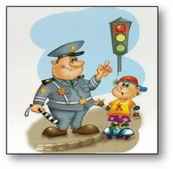
Памятка для родителей «Грамотного пешехода»:
• При переходе дороги не спешите;
• Как только вы сошли с тротуара на проезжую часть необходимо прекратить любую беседу, поскольку она отвлекает и понижает бдительность пешехода;
• Переходить дорогу нужно только тогда, когда загорится зеленый свет. Красный – стой. Жёлтый – жди;
• Переходить дорогу разрешается только в специально отведенных местах, обозначенных знаком «Пешеходный переход»;
• Покидая салон общественного транспорта, всегда выходите первыми; в противном случае ребенок может либо упасть, либо, не дождавшись вас, выбежать на дорогу;
• Никогда не выходите на дорогу, не убедившись в ее безопасности;
• Не разрешайте детям играть около проезжей части;
• По пути в детский сад и домой, старайтесь ходить по наиболее безопасному маршруту, обращая внимание ребенка на детали (например, справа находится магазин «Ромашка», слева детская площадка), чтобы в случае непредвиденных ситуаций ребенок смог самостоятельно вернуться домой.

Памятка для родителей «Грамотного пассажира»:
• Всегда пристегивайте ребенка и себя ремнями безопасности, даже в том случае, если вам нужно проехать незначительное расстояние;
• Для детей до 12 лет необходимо приобрести специальное автомобильное кресло, соответствующее их возрасту, росту и весу;
• Во время движения автомобиля не разрешайте детям кричать или передвигаться по салону, это может вас отвлечь и привести к аварии;

• Покажите ребенку, как правильно покидать салон автомобиля: через правую дверь, находящуюся со стороны тротуара.
Будьте внимательны и берегите своих детей!

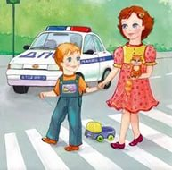
Консультация для родителей «Правила дорожного движения»
Уважаемые родители, хотелось бы поговорить о важном вопросе, которому в нашем детском саду уделяется большое внимание, это вопрос о знании и соблюдении правил дорожного движения. Статистика дорожно-транспортных происшествий свидетельствует о том, что дети часто оказываются в аварийных ситуациях на улицах нашего города.
Помните!
Дети учатся соблюдать правила дорожного движения, беря пример с членов своей семьи и других взрослых. Особенно пример родителей учит дисциплинированному поведению на дороге.
Дети должны усвоить:
- обязанности участников дорожного движения;
- основные термины и понятия правил дорожного движения, таких как: дорога, дорожное движение, железнодорожный переезд, транспортное средство, маршрутное транспортное средство, перекрёсток, пешеходный переход, линия тротуаров, проезжая часть, разделительная полоса, регулировщик;
- обязанности пешеходов и пассажиров;
- перевозка людей;
- движение в жилых зонах;
- особенности безопасного движения на велосипеде.
- сигналы светофора и регулировщика;
- регулирование дорожного движения;
- предупредительные сигналы;
- движение через железнодорожные пути;
Важно чтобы родители были примером для своих детей в соблюдении правил дорожного движения.
- Переходя дорогу, держите ребёнка за руку.
- Не перебегайте дорогу, идите спокойно.
- Не разговаривайте, когда выходите на проезжую часть, это отвлекает ребёнка.
- Переходите дорогу только на зелёный цвет светофора.
- «Пешеходный переход» - место для перехода проезжей части, объясните это ребёнку.
- Из пассажирского транспорта выходите первыми.
- Обращайте внимание ребёнка на машины, которые едут с большой скоростью.
- Дети должны играть только на детских площадках, но не на проезжей части.
Уважаемые родители, учите своих детей соблюдать правила дорожного движения и будьте примером для подражания!

СВЕТОВОЗРАЩАЮЩИЕ ЭЛЕМЕНТЫ НА ДЕТСКОЙ ОДЕЖДЕ

Пешеходы – это самая незащищённая категория участников движения. Каждый тринадцатый пострадавший в ДТП – это по-прежнему ребёнок. Поэтому родителям следует позаботиться о дополнительных мерах безопасности. Фликер – не просто блестящий значок, делающий пешехода заметным. Он формирует определённую психологию, призывающую человека быть осторожным. Ведь даже цвет одежды влияет на безопасность. Для пешехода очень важно быть (видным). И не все родители это понимают, выбирая (практичные) тёмные тона. А ведь это делает пешехода практически незаметным, особенно в пасмурную погоду, в сумерки. И большинство наездов транспорта на пешеходов происходят именно из-за действий такого пешехода-невидимки, происходят столкновения транспорта или наезды его на различные препятствия. Применение световозвращателей (катафотов) пешеходами более чем в 6,5 раз снижает риск наезда транспортного средства на пешехода в тёмное время суток. При движении с ближним светом фар водитель замечает пешехода со световозвращающим элементом с расстояния 130 – 140 метров, когда без него – в лучшем случае с расстояния 25 – 40 метров. При движении с дальним светом он заметит пешехода на расстоянии до 400 метров.
Уважаемые родители!
Давайте обезопасим самое дорогое, что есть у нас в жизни – наше будущее, наших детей!
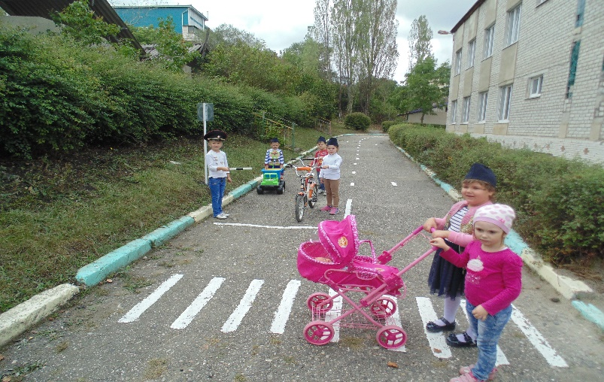

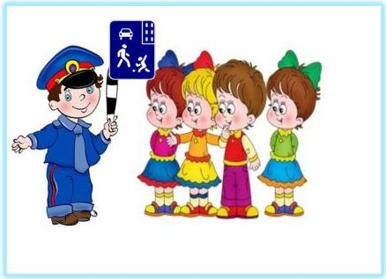
Уважаемые родители!
Вы являетесь для детей образцом поведения. Вы — объект любви и подражания для ребенка. Это необходимо помнить всегда и тем более, когда вы делаете шаг на проезжую часть дороги вместе с малышом.
Чтобы ребенок не попал в беду, воспитывайте у него уважение к правилам дорожного движения терпеливо, ежедневно, ненавязчиво.
Ребенок должен играть только во дворе под вашим наблюдением. Он должен знать: на дорогу выходить нельзя.
Не запугивайте ребенка, а наблюдайте вместе с ним и используйте ситуацию на дороге, дворе, улице; объясните, что происходит с транспортом, пешеходами.
Развивайте у ребенка зрительную память, внимание. Для этого создавайте дома игровые ситуации.
Пусть ваш малыш сам приведет вас в детский сад и из детского сада домой.
Ваш ребенок должен знать:
- на дорогу выходить нельзя;
- дорогу можно переходить только со взрослыми, держась за руку взрослого;
- переходить дорогу надо по переходу спокойным шагом;
- пешеходы — это люди, которые идут по улице;
- для того чтобы был порядок на дороге, чтобы не было аварий, чтобы пешеход не попал под машину, надо подчинятся светофору: красный свет — движенья нет, желтый свет — внимание, а зеленый говорит: «Проходи путь открыт»;
- машины бывают разные (грузовые, легковые); это транспорт. Машинами управляют водители. Для транспорта предназначено шоссе (дорога). Когда мы едем в транспорте, нас называют пассажирами. Во время езды в транспорте нельзя высовываться из окна.

